**FINAL PROJECT PEMROGRAMAN WEB**

**TEBAK GAMBAR**

**Kelompok 01 :**

**Kelas 15 S1 TI-06**

|  |  |  |
| --- | --- | --- |
| 1. | Asra Inggritya Arifin | 15.11.8884 |
| 2. | Ego Yuda Sebatio | 15.11.8881 |
| 3. | Reno Diandika Hermawan | 15.11.8878 |
| 4. | Muhammad Iqbal Tawakkal | 15.11.8863 |

**Universitas Amikom Yogyakarta**

**2017**

1. **Abstraksi**

Tebak gambar, menantang imajinasi, logika dan akal. Tebak gambar adalah permainan brainstorming ringan, potongan gambar ditetapkan saat mereka membentuk kosakata baru, yang diadopsi dari bahasa gaul sehari-hari, ungkapan lucu, atau bahkan kejadian yang terjadi. Game ini sangat kreatif dalam menguji otak kita, untuk menemukan jawaban pertanyaan. Ketika seseorang berhasil menjawab satu pertanyaan, Anda akan semakin penasaran untuk mencari tahu gambar berikutnya.

1. **Latar Belakang**

Perkembangan game di dunia semakin pesat, tidak terkecuali di Indonesia. Negara Indonesia masih terhitung sebagai konsumen game, ini dilihat dari tingkat konsumsi game yang sangat tinggi, terutama game konsol, Local Area Network (LAN) dan online. Game saat ini sudah menjadi alternatif hiburan bagi tua, muda, pria maupun wanita.

Saat ini aplikasi yang mengasah otak dan imajinasi di ponsel pintar sudah mempunyai banyak pilihan, mulai dari menebak gambar, menyusun *puzzle*, memecahkan teka-teki, menebak angka hingga permainan saling mencocokan gambar.

Maka dari itu kami ingin membuat game mengasah otak yang online di web browser. game yang berbasis web application ini menggunakan pemrograman web sebagai engine utama dalam operasinya.

Game ini sendiri merupakan sebuah *game* yang akan mengasah otak penggunanya dengan menebak kumpulan gambar yang disusun sedemikian rupa sehingga akan menghasilkan jawaban yang berupa istilah sehari-hari, peristiwa, bahkan ungkapan yang menarik.

Game ini sangat kreatif dalam menguji otak, untuk menemukan jawaban pertanyaan. Ketika berhasil menjawab satu pertanyaan, pemain akan semakin penasaran untuk mencari tahu gambar berikutnya.

1. **Fitur Game**

* **Input nama** : memasukkan nama player.
* **Player**  : menampilkan nama player, setelah diinput.
* **Score**  : menampilkan point yang telah berhasil diperoleh.
* **Life** : nyawa yang tersedia berjumlah 5, diinisialisasikan dengan gambar

“Heart”.

* **Share** : membagikan halaman web ke facebook dan twitter.
* **Tombol “TEBAK”** : mengeksekusi inputan/jawaban.
* **Tombol “SKIP”** : tidak mengeksekusi jawaban, tapi langsung menuju ke level berikutnya

dengan mengorbankan nyawa(“Life”) dan tidak menambah point.

1. **Isi**

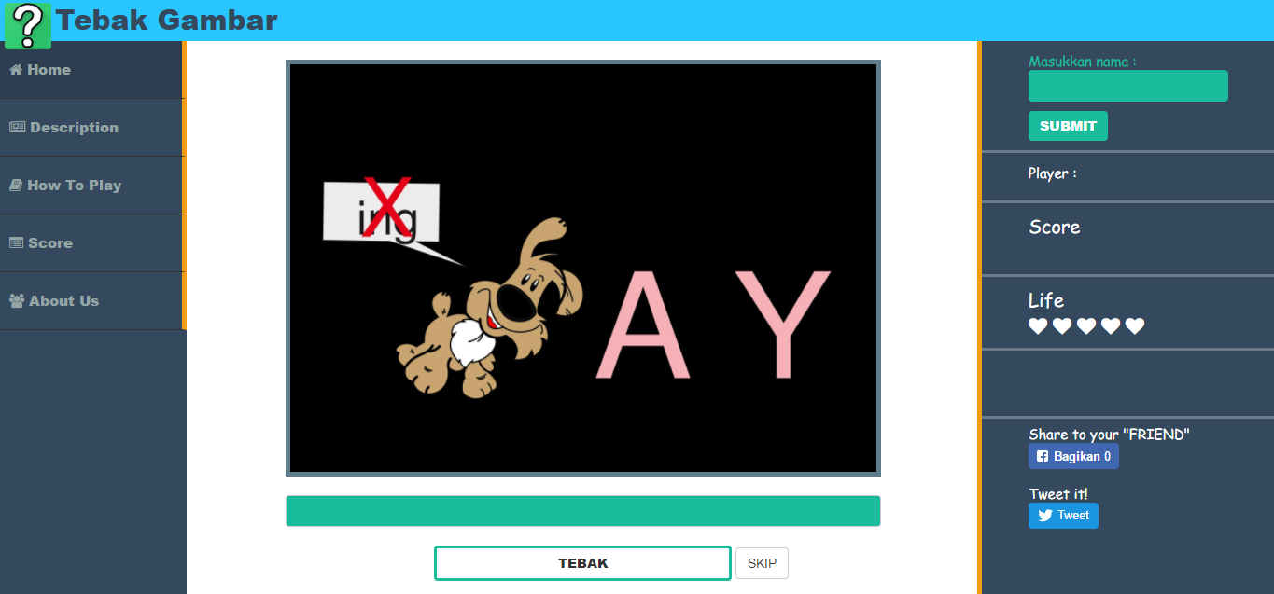

**Halaman Home : Berisi Game Tebak Gambar dan di samping ada keterangan nama player yang bermain, nyawa, dan nottifikasi benar salah**

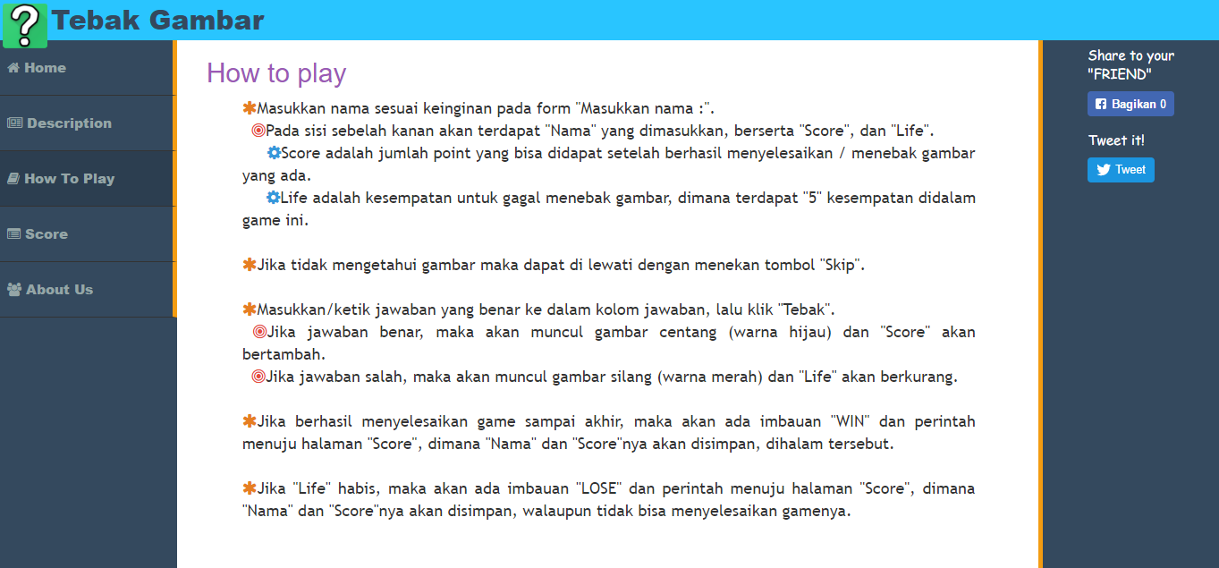**Halaman How to Play : Memuat tentang cara bermain Tebak Gambar dengan baik dan benar**

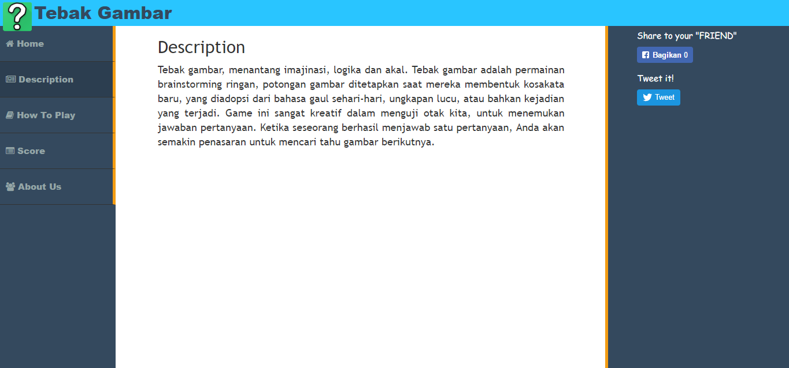

**Halaman Description : Memuat tentang deskripsi dari game Tebak Gambar**

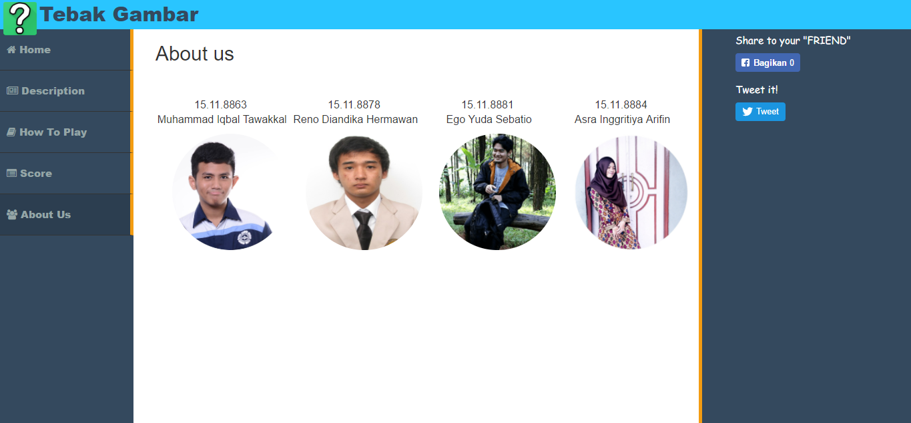

**Halaman About Us : Memuat tentang pembuat game tebak gambar**

1. **Pembagian Tugas**

|  |  |
| --- | --- |
| Nama | Tugas |
| 15.11.8884 - Asra Inggritya Arifin | HTML, Pertanyan, Description, About us, Latar Belakang |
| 15.11.8881 - Ego Yuda Sebatio | Ide, HTML, Pertanyan, How to |
| 15.11.8878 - Reno Diandika Hermawan | Javascript, CSS, Fitur Game |
| 15.11.8863 - Muhammad Iqbal Tawakkal | HTML, CSS, Index, Design Web, Isi, Mockup design web |